Доклад «Формирующее оценивание»
Способы выявления и осознания существующих проблем в обучении, включение ребенка в самостоятельную оценочную деятельность.
ст. методист Кузьмина Е.Е.
Термин «формирующее оценивание» впервые был предложен в 1967 году Майклом Скривеном в работе «Методология оценивания». «Формирующее оценивание относится ко всем видам деятельности, которые осуществляют педагога и учащиеся. Оно обеспечивает обратную связь, позволяющую регулировать обучение и учение в интересах учащегося»
ФГОС предъявляет к процессу оценивания следующие требования:
- оценивание достигаемых образовательных результатов (личностных, метапредметных, предметных);
- оценивание процесса их формирования;
- осознанности каждым обучающимся особенностей развития его собственного процесса обучения.
Актуальность данной работы обусловлена потребностью современного педагога в введении новых подходов к оцениванию образовательных результатов.
Сегодня педагог всё чаще сталкивается с тем, что, предлагая ученикам новые учебные формы работы (проекты, исследования…), он не имеет инструментов, чтобы оценить их результаты. Способом решения данной проблемы становится формирующее оценивание.

СИСТЕМА ФОРМИРУЮЩЕГО ОЦЕНИВАНИЯ ДОЛЖНА БЫТЬ
1) Настроенная на оценку индивидуального прогресса;
2) Основанная на максимально прозрачных и заранее объявленных критериях;
3) Включающая самого ученика в процесс оценивания (с целью повышения мотивации и самостоятельности учащегося);
4) Доступная и прозрачная для всех участников образовательного процесса: учащегося, педагога, родителей;
5) Показывающая динамику образовательных достижений учащихся с учетом уровня обучаемости данного класса и качества создаваемых учителем условий обучения.

Техники формирующего оценивания делятся на:
- интеллектуально-ориентированные;
- действенно-ориентированные;
- мотивационно-ориентированные;
- техники внутриклассного оценивания, сфокусированные на рефлексии и самооценивании.
По цели-это - оценивание предметных результатов; - оценивание метапредметных результатов; - оценивание личностных результатов;
По времени проведения: -регулярно используемые в течение образовательного процесса; -используемые после изучения определенного блока, темы, правила.
По возможности использования: -универсальные (оценивающие предметные и метапредметные результаты); -предметные (оценивающие только предметные результаты);
По участникам процесса оценивания: -оценивание педагога; -самооценка; -взаимопроверка учащимися. Педагог регулярно обеспечивает обратную связь Учащиеся принимают активное участие в организации процесса собственного обучения. Педагог меняет техники и технологии обучения. Педагог осознает, что оценивание посредством отметки резко снижает мотивацию и самооценку учащихся. Педагог осознает необходимость научить учащихся принципам самооценки и способам улучшения собственных результатов
С чего начать работу? Определение цели работы и планируемых результатов Разработка критериев Оценочная деятельность по инструментарию Рефлексия оценочной деятельности Организация деятельности учащихся

Шаги к успеху
Какие бывают техники формирующего оценивания.
1.Карточки для обобщения или для вопросов.
Педагог периодически раздает учащимся карточки с заданиями, указанными на обеих сторонах: 1 сторона: Перечислите основные идеи из пройденного материала (раздела, темы) и обобщите их. 2 сторона: Определите, что вы еще не поняли из пройденного материала (раздела, темы), и сформулируйте свои вопросы
2.Трехцветный групповой опрос.
Проводится на обобщающих занятиях по определенной теме. Детское объединение разбивается на группы из четырех или пяти учащихся, и их работа организуется в три этапа. Сначала ребятам предлагается пройти тест короткого ответа в индивидуальном порядке. Затем происходит работа в группе. И, наконец, группа имеет право воспользоваться книгами, заметками, другими ресурсами.
3.«Светофор».
У каждого учащегося имеются карточки трех цветов светофора. Педагог просит учащихся показывать карточками сигналы, обозначающие их понимание или непонимание материала, затем он просит учащихся ответить на вопросы: К учащимся, которые подняли зеленые карточки (все поняли): – Что вы поняли? К учащимся, поднявшим желтые или красные карточки: – Что вам не понятно? По итогам полученных ответов учитель принимает решение о повторном изучении, закреплении темы или продолжении изучения материала по программе.
4.«Сигналы рукой».
Педагог останавливает объяснение и просит учащихся показывать ему сигналы рукой, свидетельствующие о понимании или непонимании материала. Для этого педагог предварительно договаривается с учащимися об этих сигналах:
 Я понимаю __и могу объяснить (большой палец руки направлен вверх)
 Я все еще не понимаю (большой палец руки направлен в сторону)
 Я не совсем уверен в (помахать рукой) Посмотрев на сигналы, педагог предлагает некоторым учащимся высказаться:
1) тем, кто не понял, задает вопрос: «Что именно вам непонятно?»;
2) слово предоставляется тем, кто не очень уверен в правильности ответа;
3) слово предоставляется тем, кто все понял. Педагог задает уточняющие вопросы: «Что именно вы поняли?» Обязательно предлагается выслушать несколько ответов. По итогам полученных ответов педагог принимает решение либо о повторном изучении, закреплении темы, либо о продолжении изучения темы. В случае повторного объяснения, закрепления темы педагог должен использовать еще одну проверочную мини-работу. Данный шаг важен для того, чтоб понять, происходят ли изменения в понимании темы у учащихся, испытывающих проблемы, и определить свои шаги по дальнейшей работе.
5.«Клейкие заметки».
На доске выделяется место, где каждый обучающийся перед началом занятия размещает стикер определенного цвета, например, желтый — «я все знаю и умею» и красный — «я сомневаюсь». В конце занятия процедура повторяется, но уже на другом месте доски. Учащиеся (а также педагог) по изменению количества разноцветных стикеров могут наглядно увидеть прогресс в обучении
6. «Пропуск на выход».
На отдельном столе размещены самооценочные цветные пластиковые контейнеры, в которые ученики в конце урока должны положить свои тетради: красный контейнер — «я не справился», зеленый — «получилось», желтый — «было легко, могу помочь другим». Аналогичный прием используется российскими учителями в виде цветных кружков в тетради и носит название «светофор», а также в виде других маркировок в тетрадях (восклицательный знак, волшебные линеечки и др.). Использование контейнеров позволяет наглядно оценить количество учащихся с разным уровнем освоения материала темы.
7. «Составление тестов».
Вовлечение ученика в индивидуальную творческую работу, которая проявляет не только его знания, подготовленность, но и мотивацию. Ученик сможет: Повысить качество выполнения домашнего задания. Учитель может: Выявить уровень понимания учащимися материала и разобрать моменты, вызвавшие затруднение, подготовить учащихся к проверочной работе.
8. «Две звезды и желание».
Суть приема «Две звезды и желание» заключается в том, что учитель предлагает проверить работы одноклассников. В своих комментариях обучающиеся не оценивают работы, а определяют и указывают на 2 положительных момента – 2 звезды и на 1 момент, который заслуживает доработки – желание.
9.Организация обратной связи.
На любом этапе учебной работы учащийся должен получать обратную связь, которая показывает, где он сейчас находится, что у него получается, какие затруднения возникают, как он может с ними справиться. При этом важно проявить тактичность и деликатность. Алгоритм, осуществления обратной связи: Определить положительные «сдвиги» работы учащегося. Указать на что ребенку следует обратить внимание, над чем еще поработать. Подсказать, как можно улучшить свою работу.
10.Одноминутное эссе.
Одноминутное эссе – это техника, которая используется педагогом с целью предоставления учащимся обратной связи о том, что они узнали по теме. Для написания одноминутного эссе педагог может задать следующие вопросы: -Что самое главное ты узнал сегодня? -Какие вопросы остались для тебя непонятными? В зависимости от обучающей среды и формата одноминутное эссе может быть использовано по-разному: Во время занятия: занятие разбивается на несколько этапов, отслеживается поэтапное усвоение материала учащимися. В конце занятия, чтобы проинформировать учащихся о том, что они будут делать на следующем занятии.
11.«Минутные заметки»: быстрый письменный ответ на вопросы по содержанию нового материала занятия: «Что самое главное, что вы узнали? Какой важный вопрос остается?» Ответы позволяют преподавателю оценить понимание материала. Также экспресс-опрос может проводиться в начале или в конце занятия, когда учащиеся дают краткие ответы на такие вопросы, как: «Какие вопросы у меня есть?», «Что я узнал сегодня?», «Что я нахожу интересным?».
12.Опросник самодиагностики .
Опросники могут быть разнообразными по форме, но, как правило, они состоят из ряда утверждений, которые учащийся должен рассмотреть и определить степень своего согласия или несогласия с ними по определённой шкале. При помощи диагностического опросника, происходит не только самодиагностика (самооценка) учащегося, но и повышается самостоятельность и мотивация в освоении учебных умений. Опросник самодиагностики вводится одновременно для всех учащихся детского объединения и дополняется соответствующим списком учебных материалов.
13.Инструменты оценочной деятельности
Комментарии (обратная связь) - это «хорошие слова» или комплименты. Комплимент формирует у учащегося уверенность в себе, что помогает ему успешно заниматься. При оценке работы отмечаются не только ошибки и погрешности, но и все удачные места.! ХВАЛИТЕ УЧАЩЕГОСЯ! Я не видела ничего подобного! Ещё лучше, чем прежде. Это как раз то, что нужно. С каждым днём у тебя получается лучше. Прекрасно! Молодец! Умница! Хорошо! Удивительно! Остроумно! Несравненно! Очень точно! Ты увлек всех. Ты помог другому! Выдающаяся работа! Ты хорошо постарался! Великолепное открытие! Я знала, что ты сможешь это сделать. Ты добился большого успеха! И т.д
- 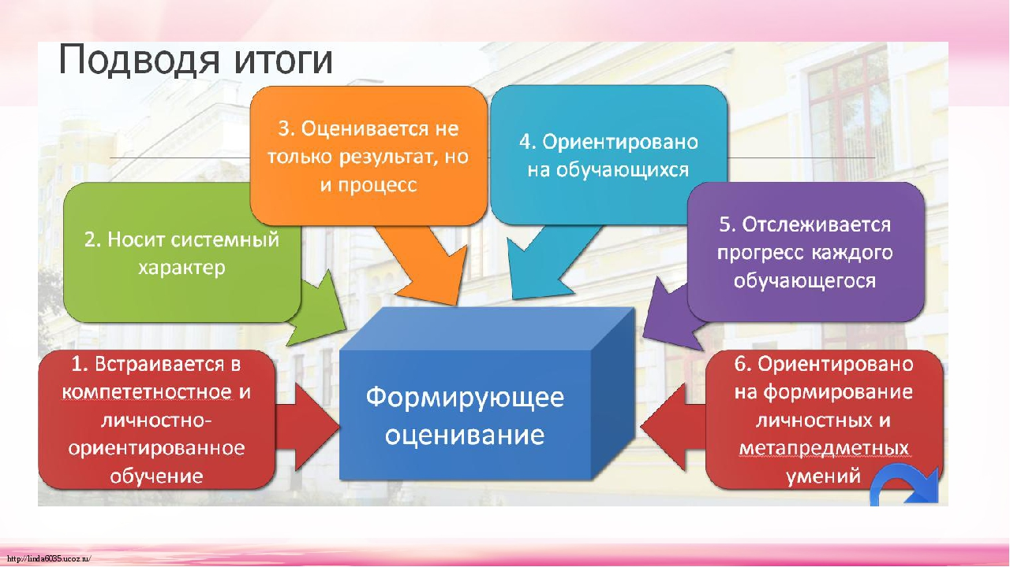
Педагог идет на занятие не для того, чтобы контролировать или показывать детям, чего они не умеют, а чтобы помочь им быть успешными, продвинуться в обучении и, не повторять ошибок.

